

艺 术 体 育 系
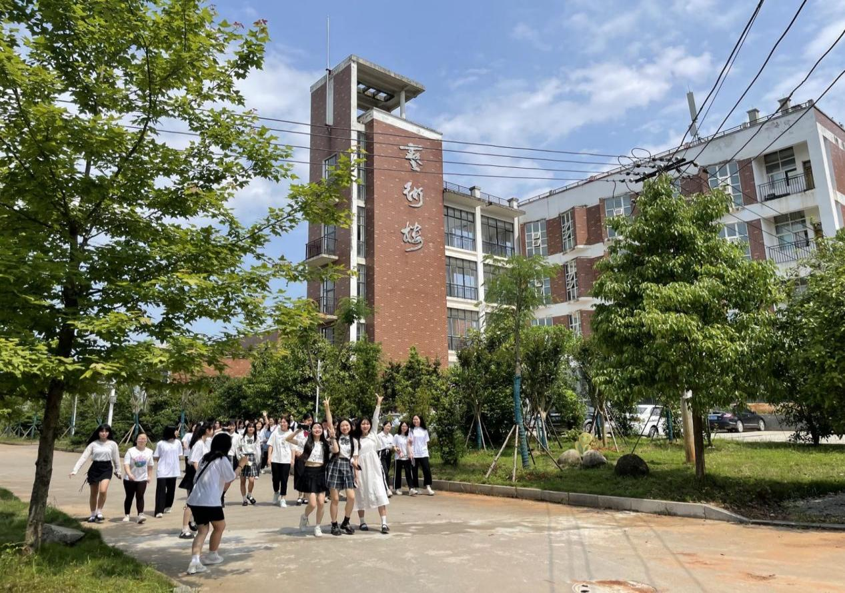


系部概况

艺术体育系前身是咸宁市艺术学校，创建于1986年9月，是一所全日制公办普通中等专业学校，原址在咸宁市温泉镇淦河大道96号，2012年8月合并到咸宁职业教育(集团)学校，整体搬迁至咸宁市温泉横温路职教园内，改为咸宁职业教育(集团)学校艺术体育系。艺术体育系紧紧围绕“以人为本、以用立业”的办学宗旨，“勤学笃行，德技双馨”的理念，“厚德技高、自信自强”的校训，狠抓专业建设、课程建设、队伍建设、坚持服务高质量发展、促进高水平就业的办学方向。

系部设施

拥有独立的艺术楼，建筑面积8000平方米，多媒体教室17间，舞蹈实训室2间、电子钢琴实训室3间、仿真实训室1间、演艺厅1间、画室4间及琴房40间。

专业介绍

学前教育方向:幼儿保育、幼儿教育;工艺美术设计方向:计算机动画制作(以美术高考为主)、艺术设计与制作(以单招为主)等四个专业，其中美术设计专业为省级重点专业。


幼儿保育|幼儿教育
主干课程:
幼儿教育学、幼儿发展心理学、普通话、幼儿卫生学、幼儿教育活动设计、案例分析、钢琴、儿歌弹唱、舞蹈、绘画、乐理、中职语文、中职数学、中职英语等课程。



舞 蹈 实 训

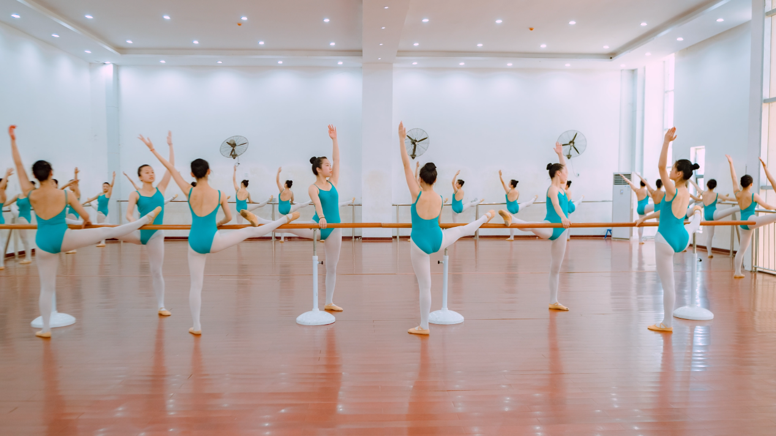
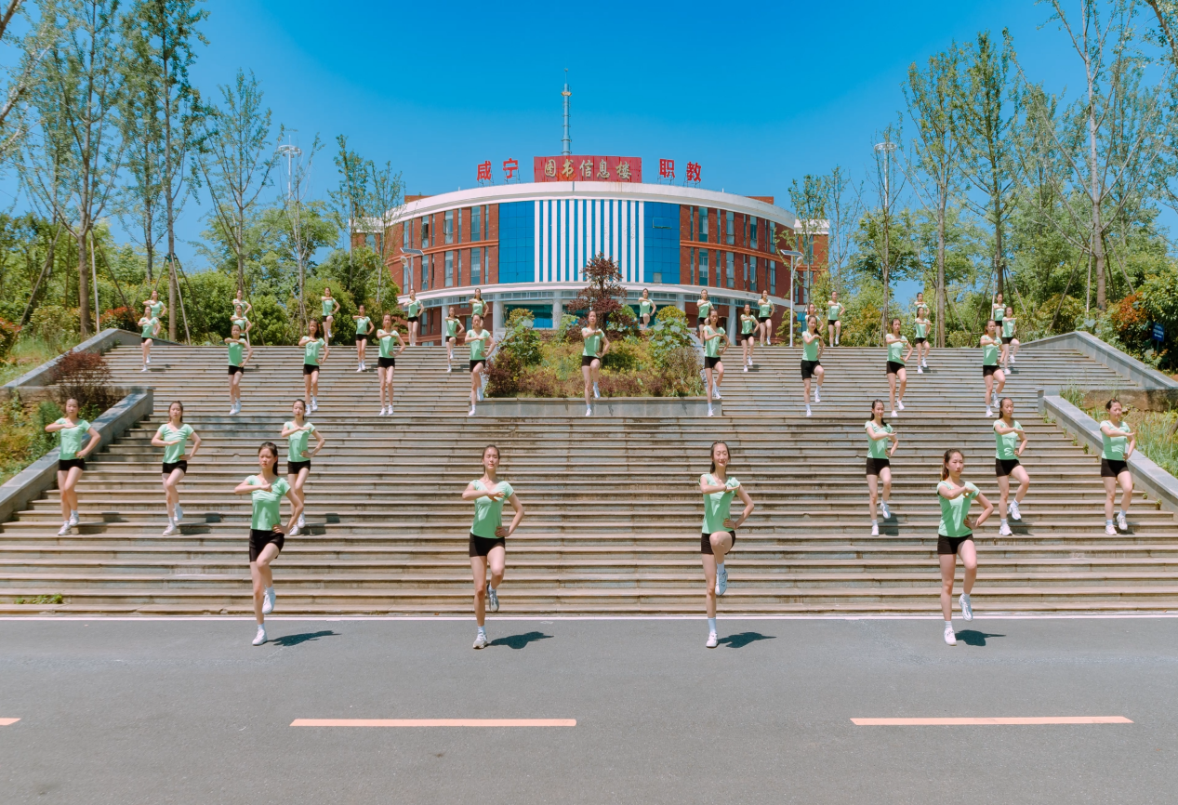



视 唱 实 训

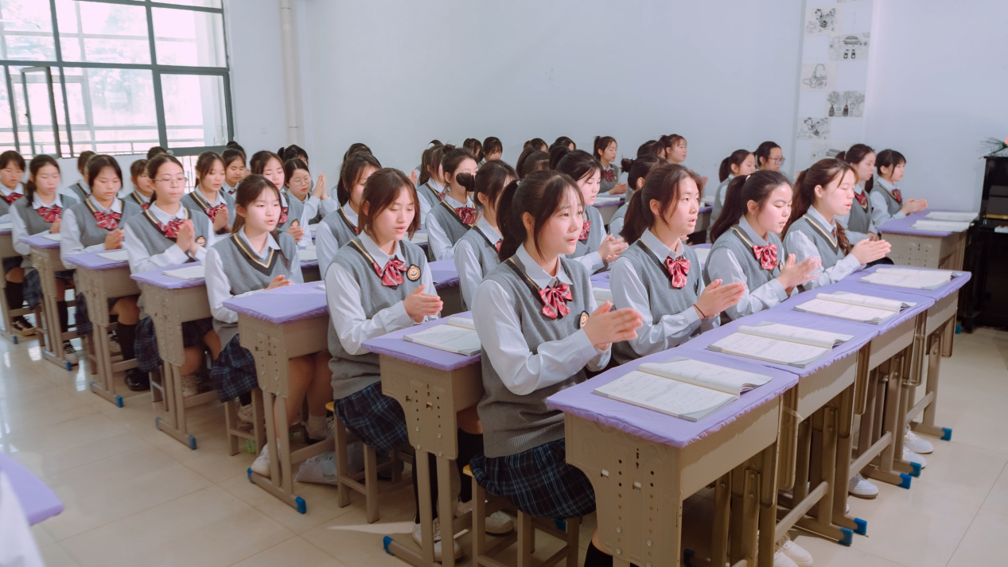

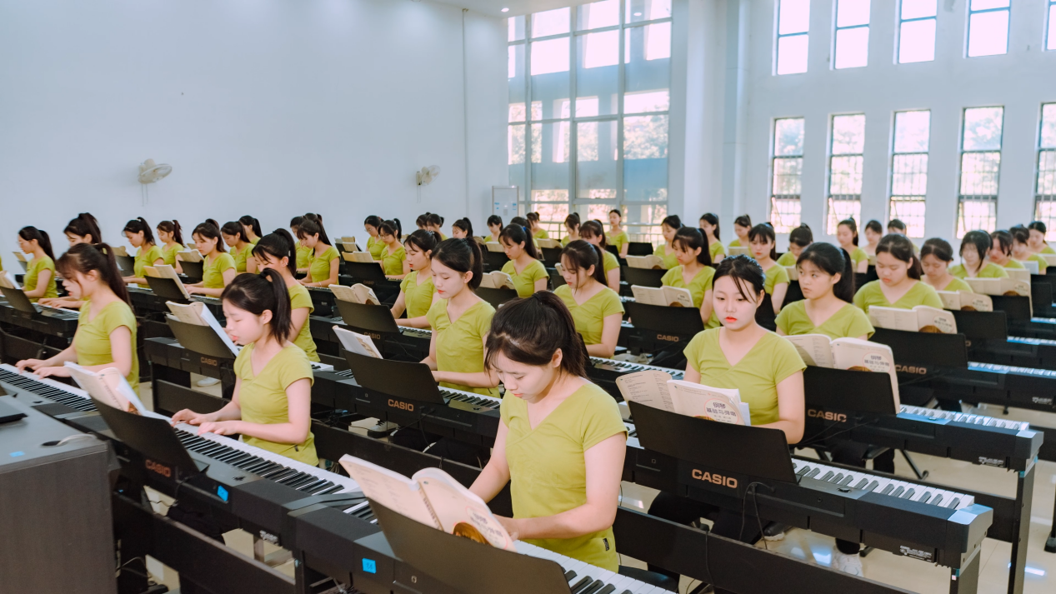



实 习 环 境

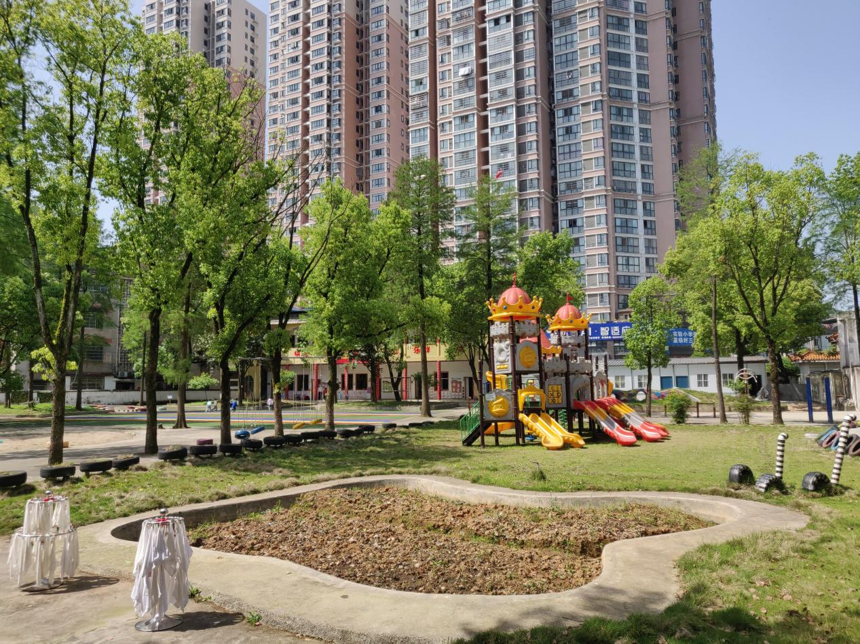

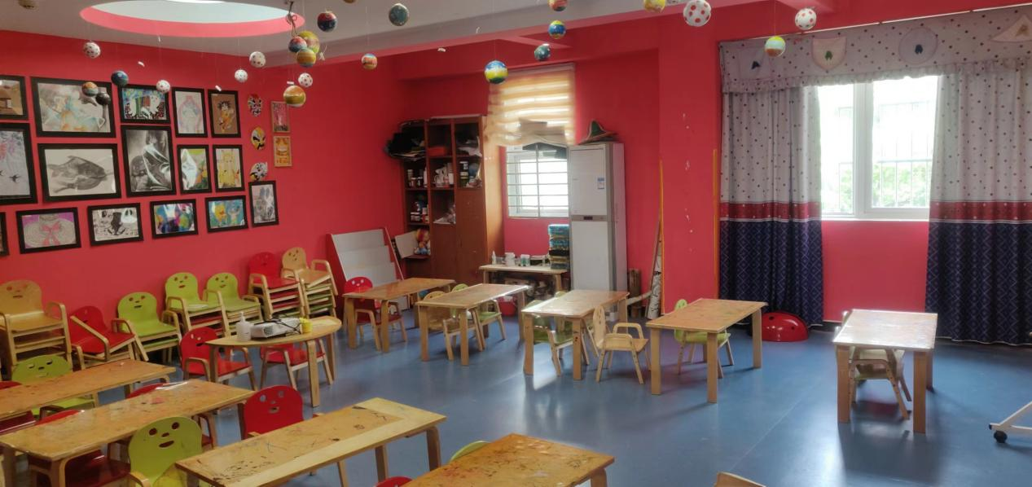


计算机动画制作|艺术设计与制作

主干课程:
素描、色彩、速写、书法、设计基础、计算机基础、电脑美术设计、语文、数学、英语等。

设 计 实 操
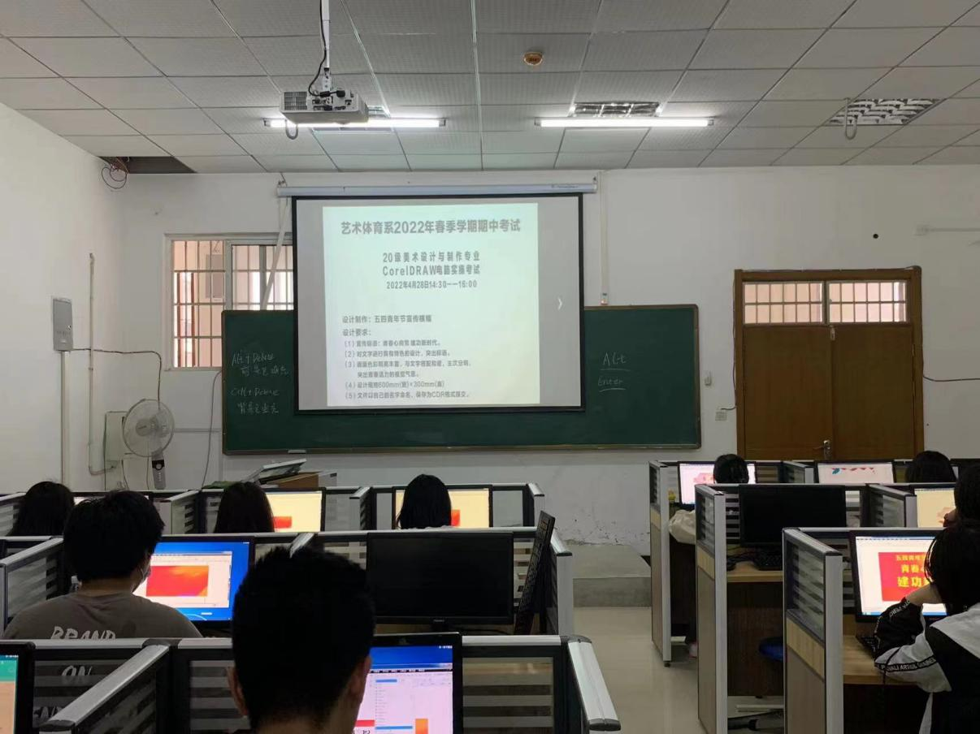



社 团 活 动

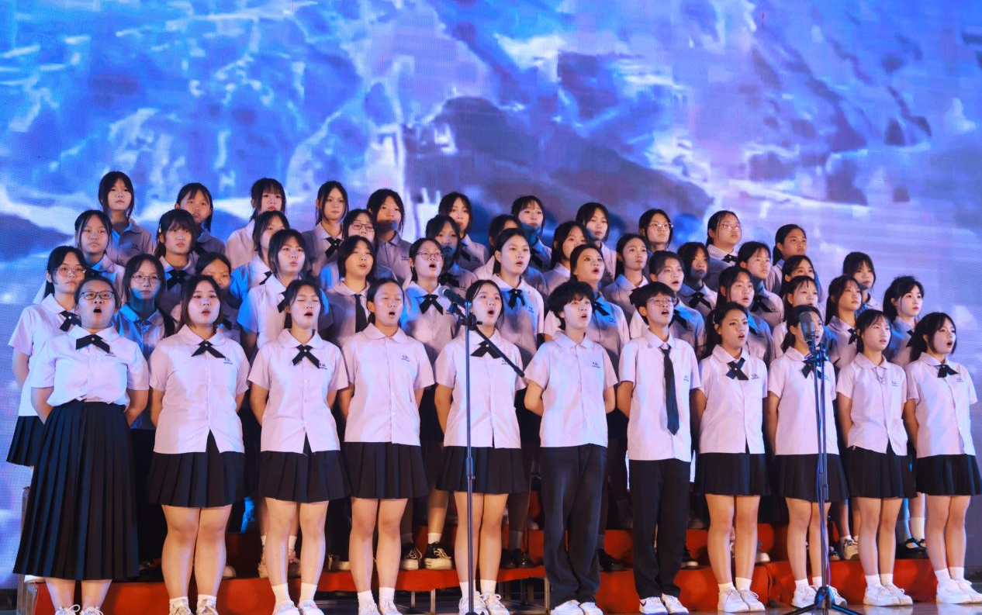

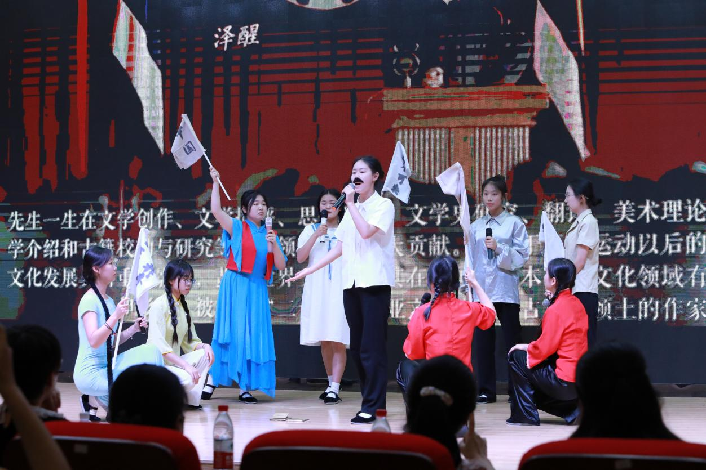
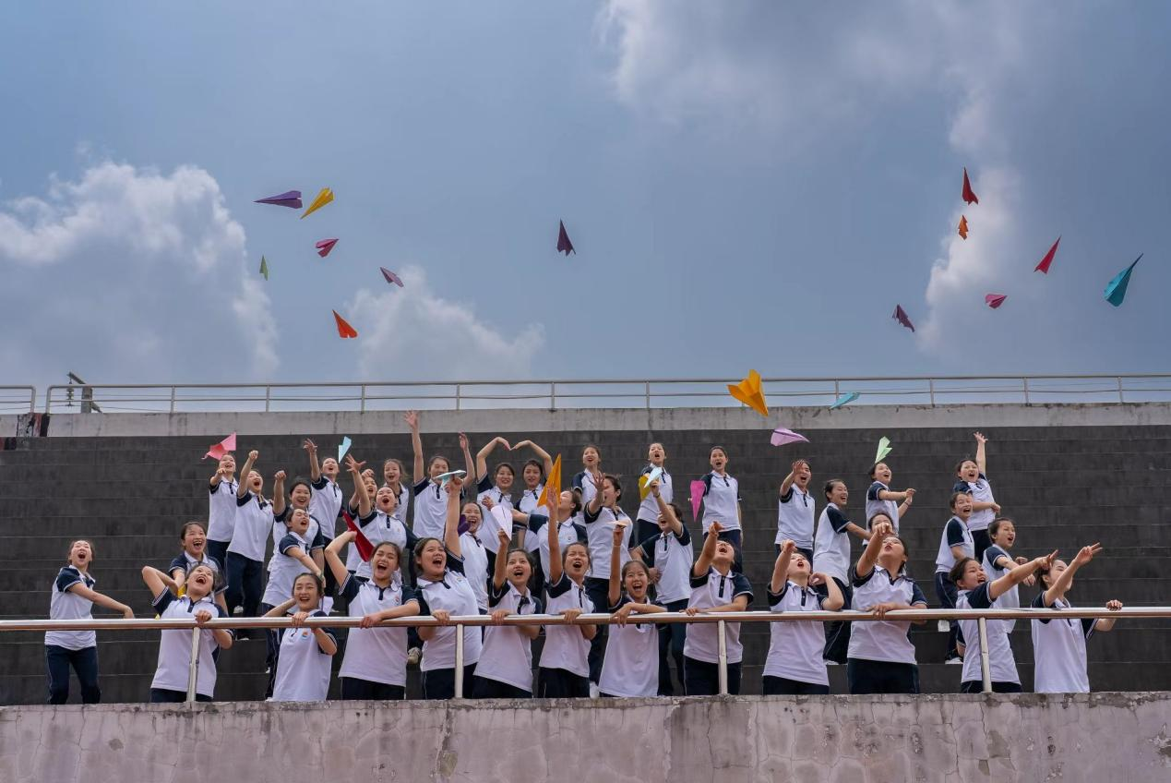

美 术 课 堂

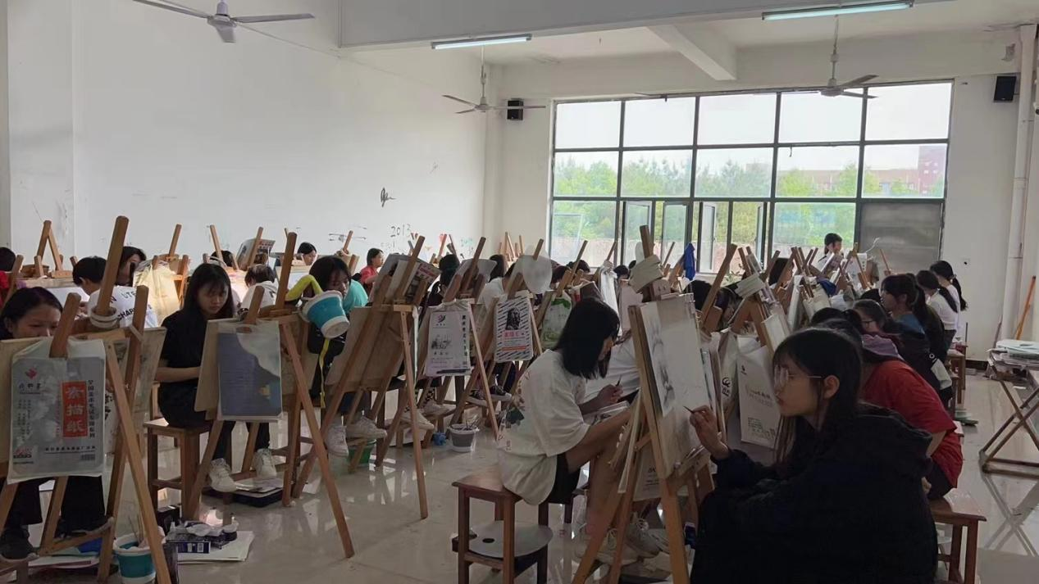

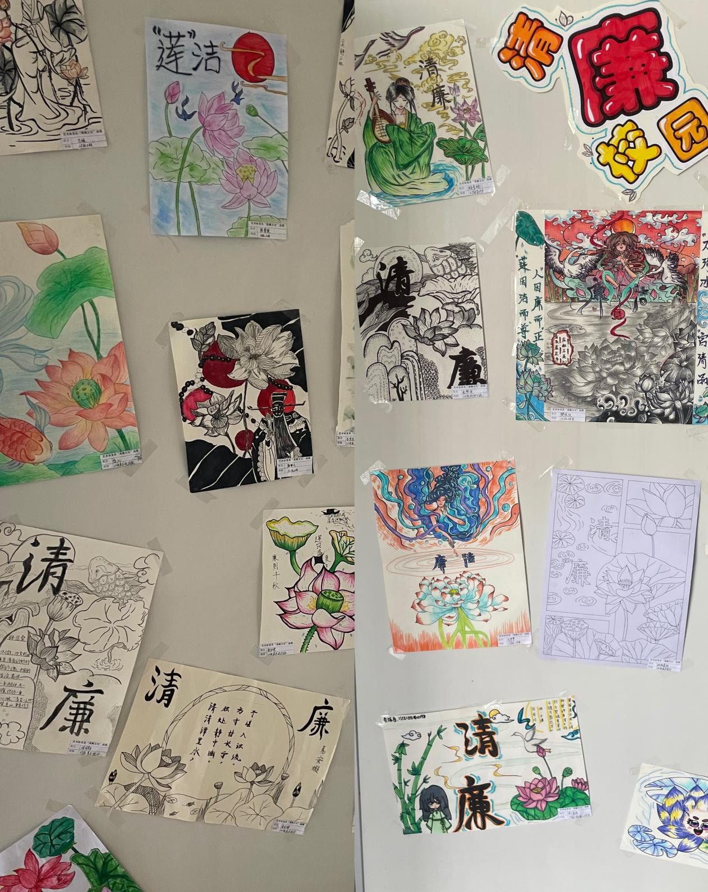

发展前景

我系坚持就业和升学双向并举发展思路，所有专业均可以参加技能高考，继续深造学习。以“应用型”、“双语型” 、“艺术型”、 “双师型”、 “ 现代型”五类特色类型的“复合”应用型人才为培养目标。学前教育方向培养具备现代学前教育基础理论、前沿教育思想等专业知识，并具备能从事幼儿园教学、保育、组织管理等实践能力，服务于幼托机构、幼儿园等行业的保育、教学、教育及管理的新型幼教工作者和高素质的劳动者。工艺美术方向培养符合时代需求的设计人才。


师资力量

师资力量本系现有教职员工41人，双师型教师17人；副高职称以上7人，硕士研究生2人，市级骨干教师3人，专业学科带头人2人，一个市级名师工作室，是一支数量充足、结构合理、专兼结合的教师队伍。近五年本专业教师获国家级、省级、市级等相关奖项达20余人次，参编教材10余本、发表论30余篇，参与国家省市课题10余个。

教师代表

戴张冠，中共党员，本科学历，高级讲师，音乐教研组负责人，从事音乐教育29年。多次参加省、市级教师技能竞赛并获“优秀指导教师”、“优秀教师”等荣誉。
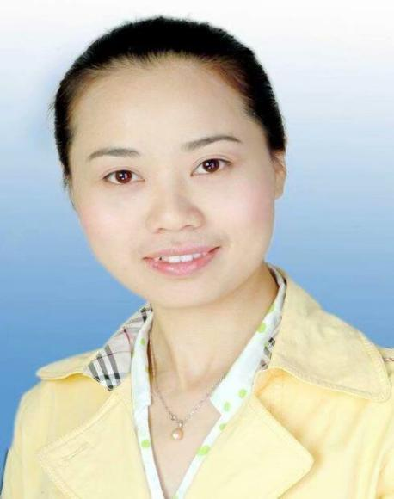

李浩丽，中共党员，硕士毕业，艺术体育系副主任，从事美术教育26年。多次指导学生在省、市各类技能竞赛中获奖，在国家、省级创新创效大赛中获优秀指导教师称号。
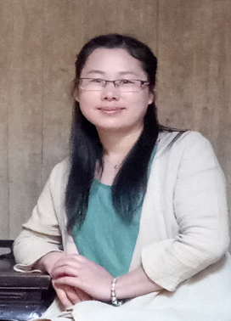

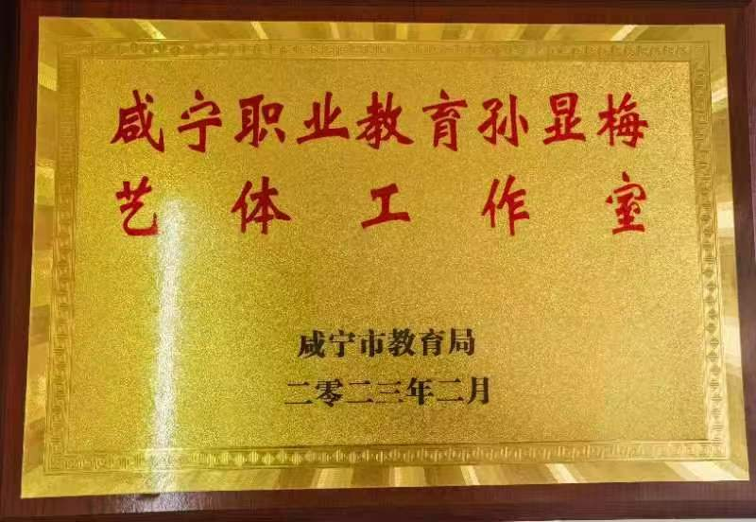

教学成果展示：
舞蹈《天空》
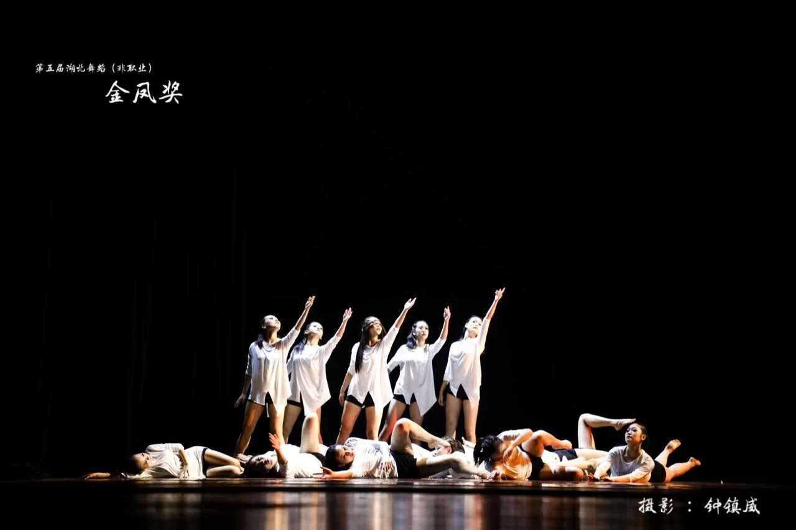
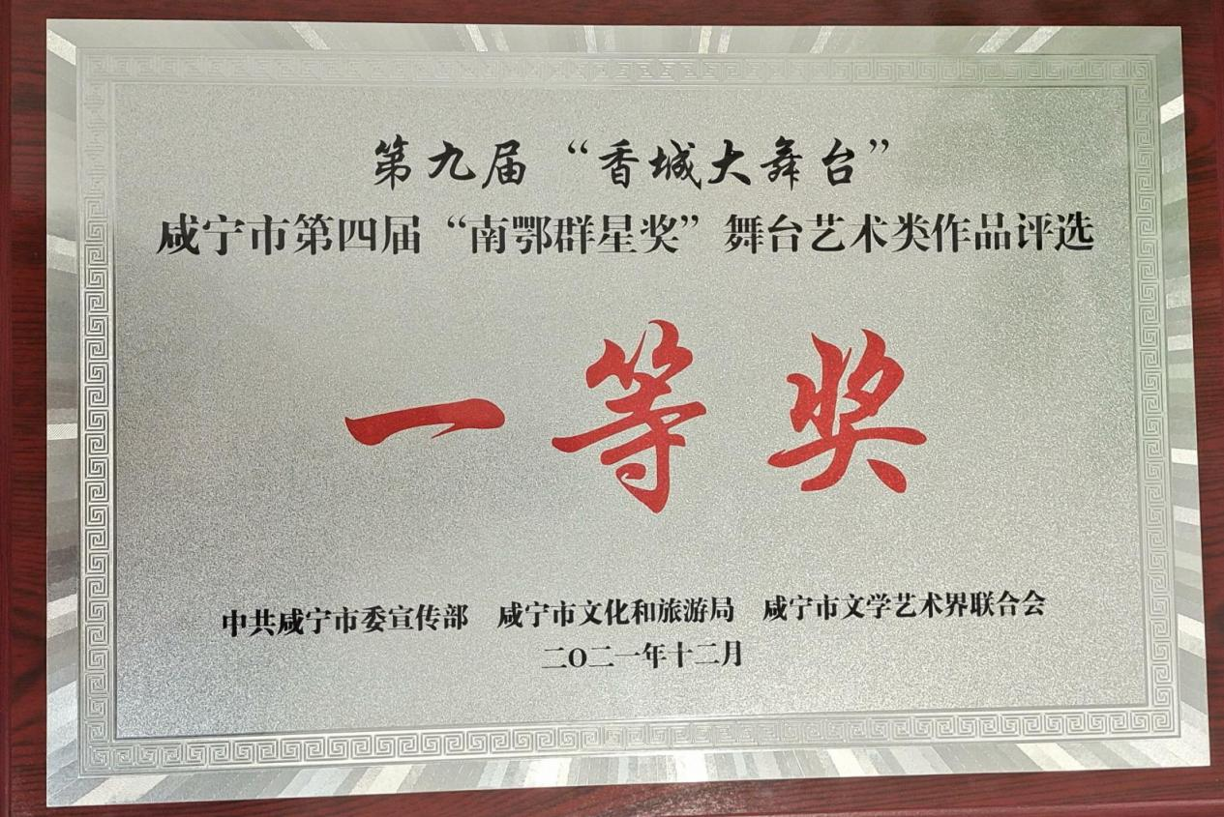

舞蹈《红》
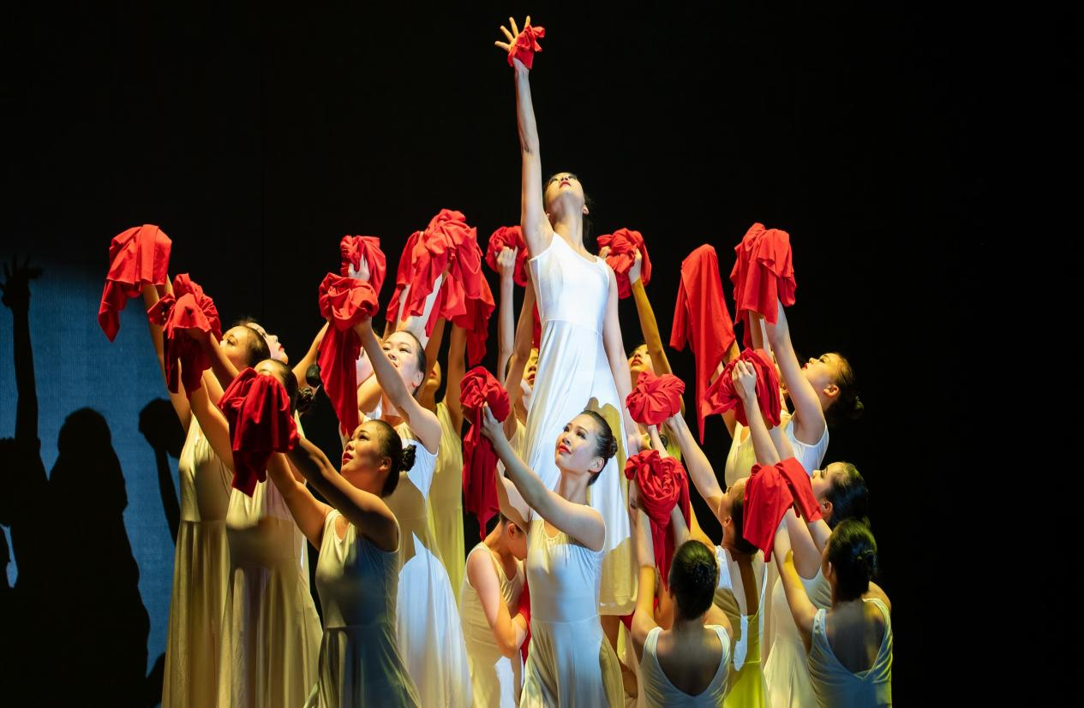

舞蹈《绣红旗》
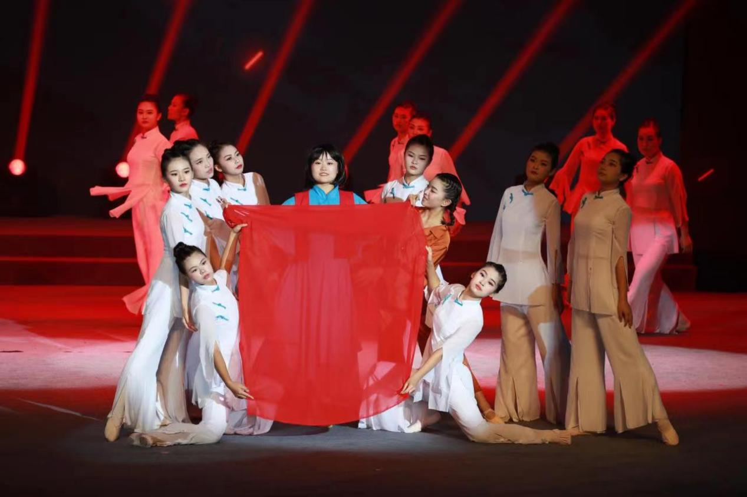

舞蹈《桂月之灵》
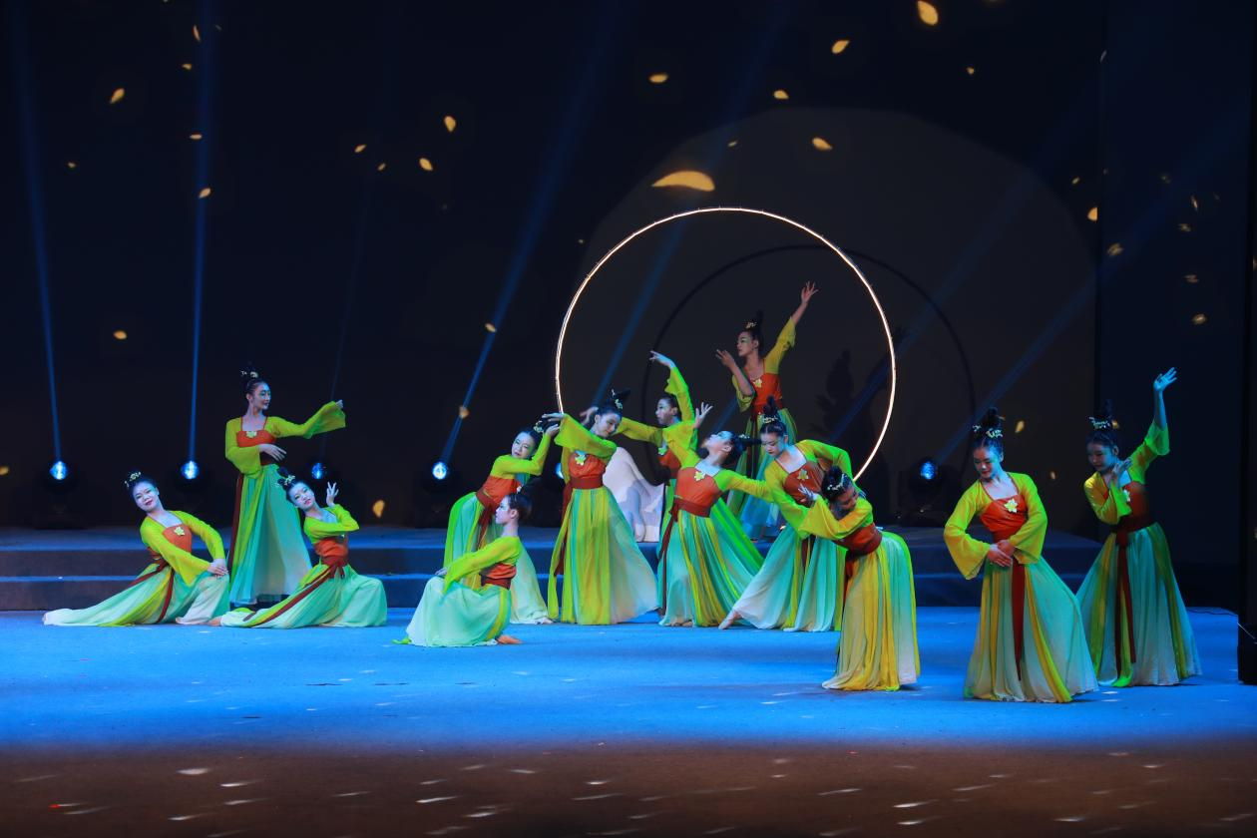

健美操比赛
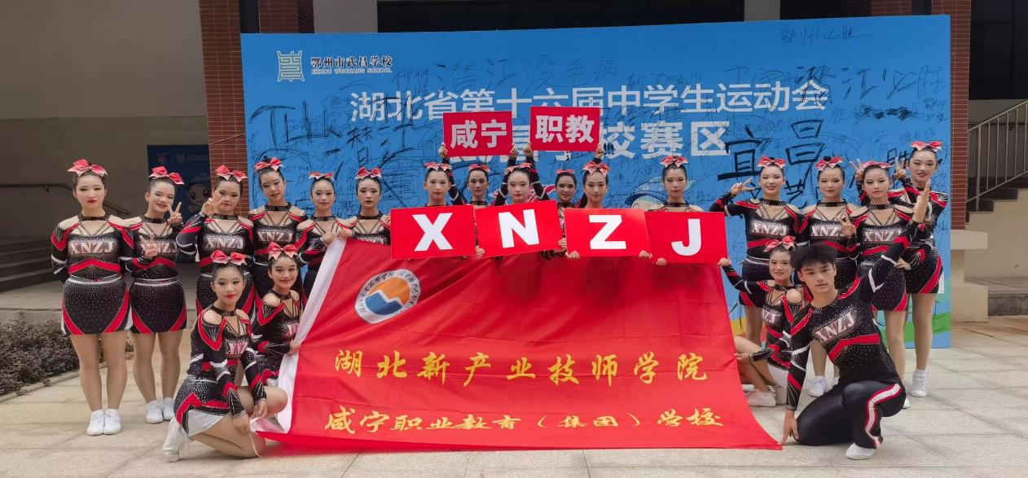
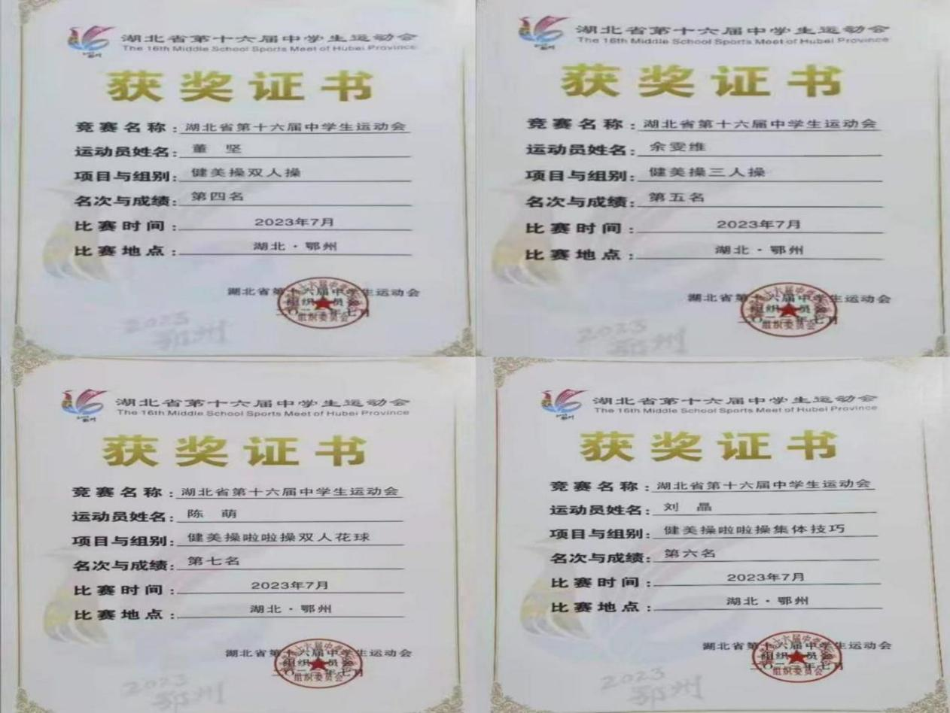



部分学生证书展示

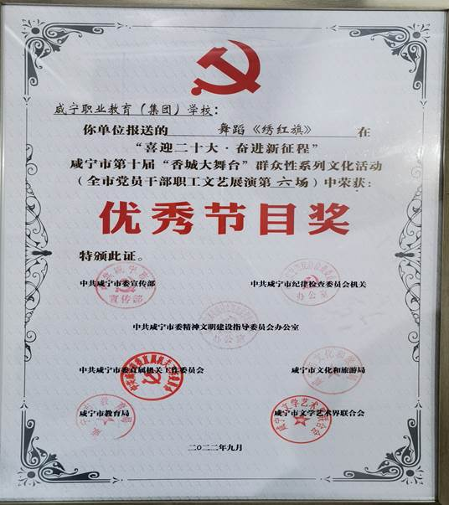

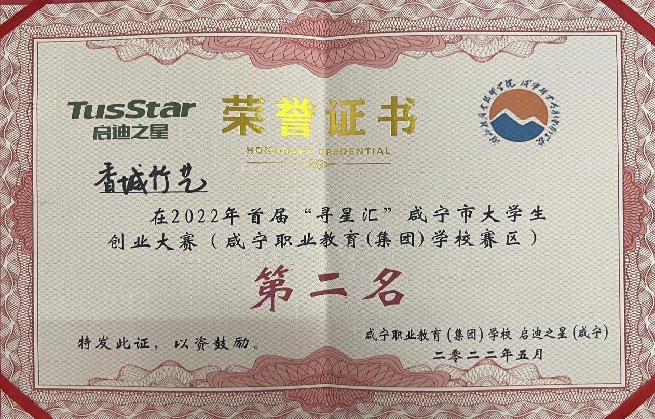
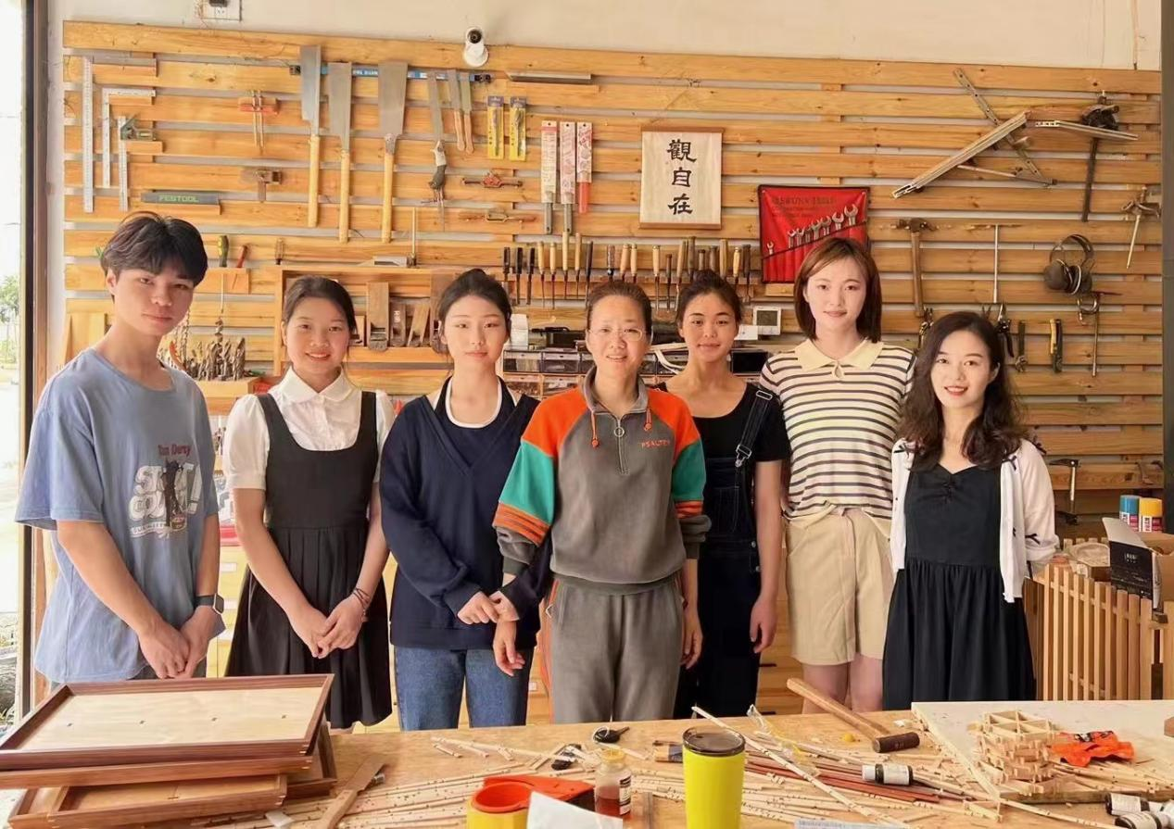

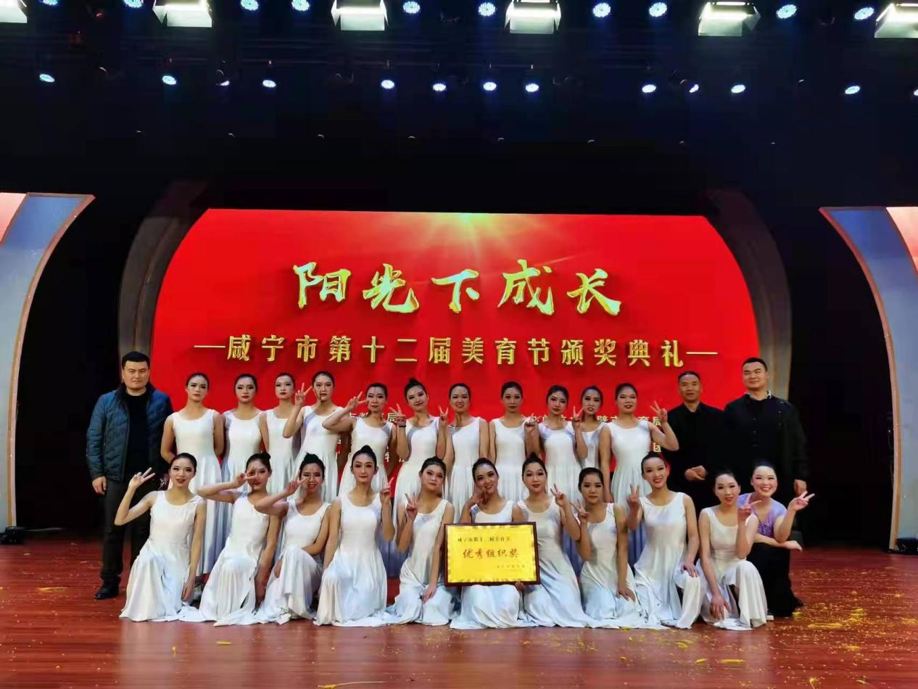

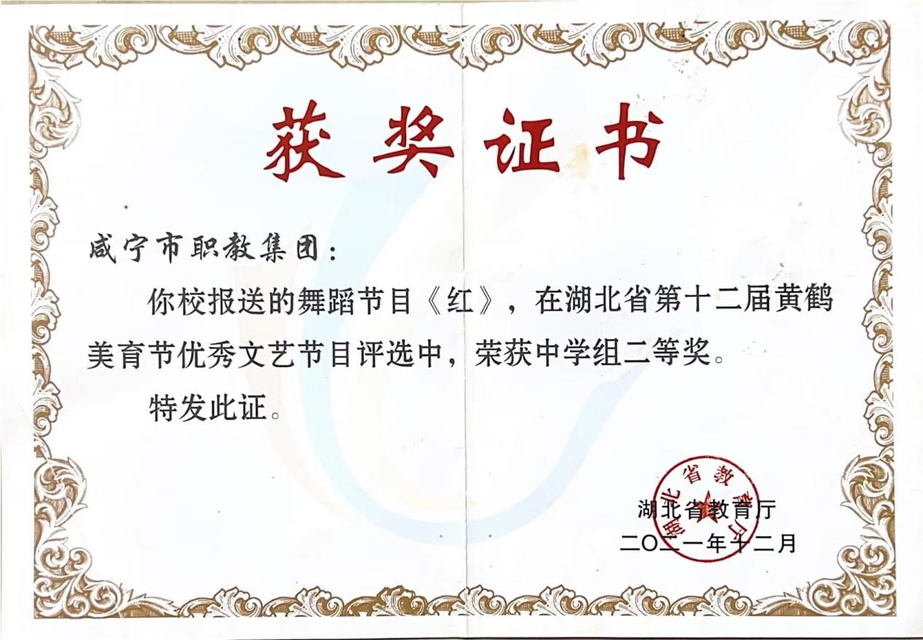
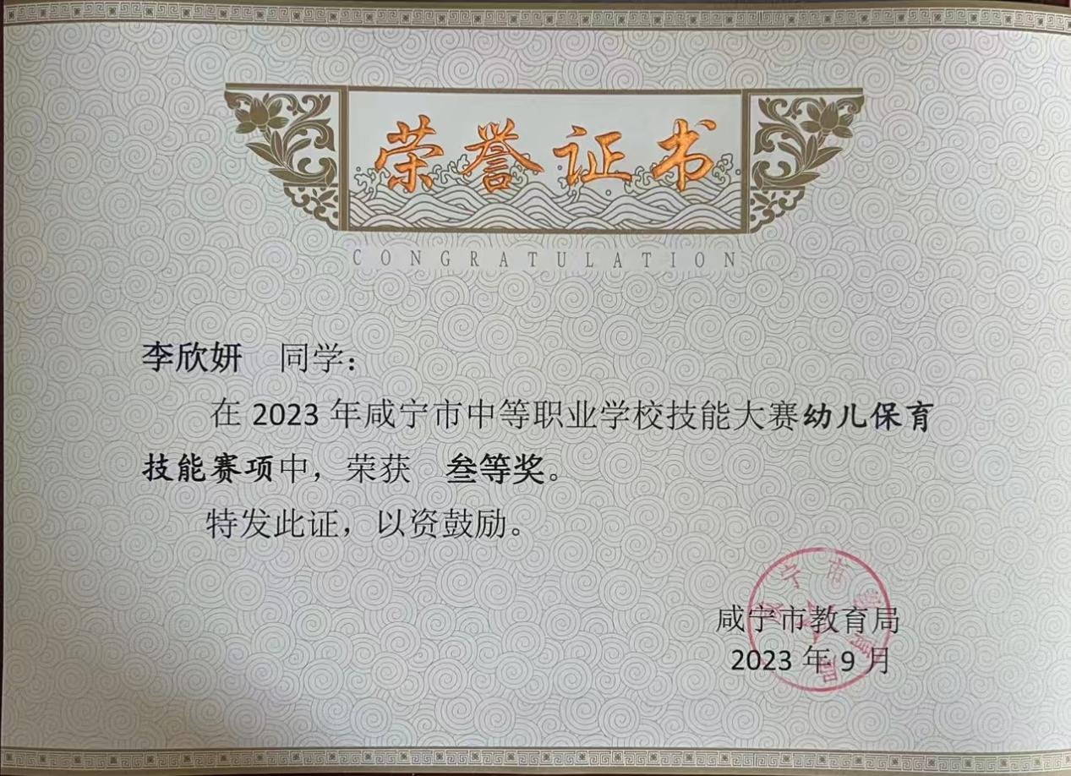
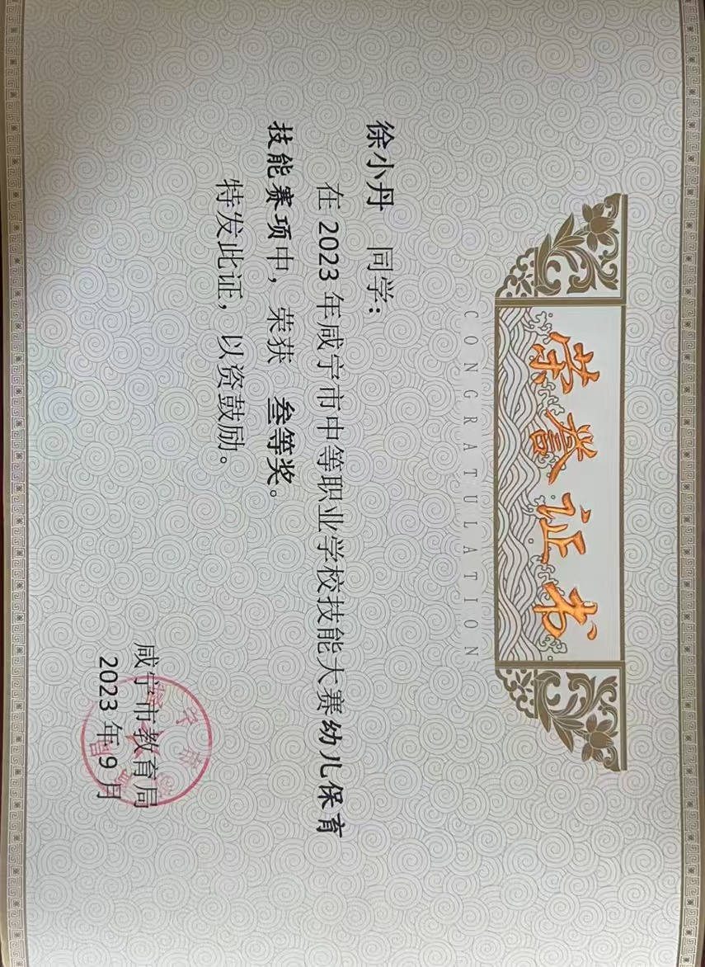




部分教师获奖证书展示

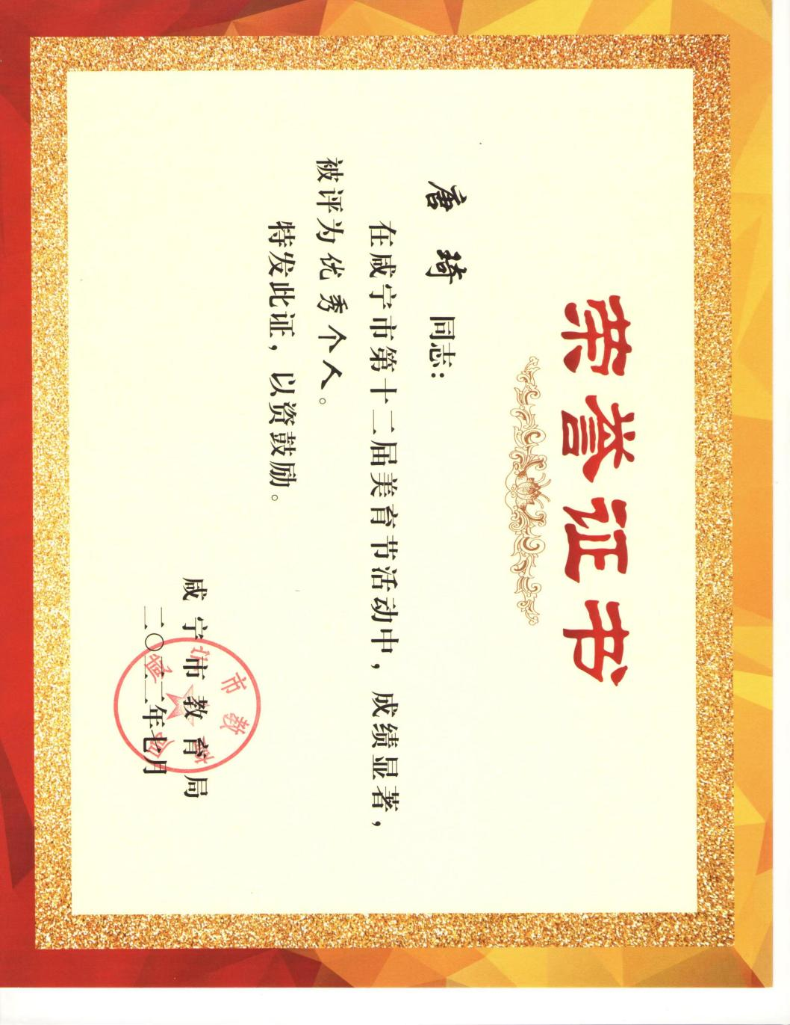
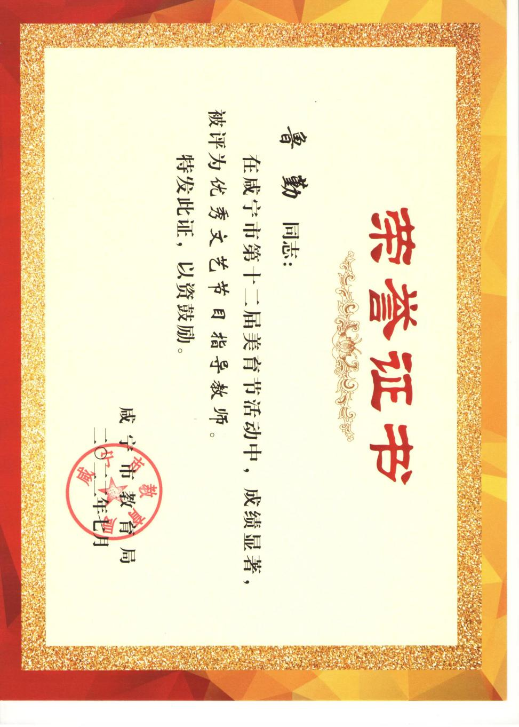


近年比赛获奖集合

——艺术体育系——

序号 | 级别 | 姓名 | 赛事名称 | 奖 项
1 | 省级 | 董坚 | 湖北省第十六届中学生运动会 | 健美操双人操  第四名
2 | 省级 | 余雯维 | 湖北省第十六届中学生运动会 | 健美操三人操  第五名
3 | 省级 | 陈萌 | 湖北省第十六届中学生运动会 | 健美操啦啦操双人花球第七名
4 | 省级 | 刘晶 | 湖北省第十六届中学生运动会 | 健美操啦啦操集体技巧第六名
5 | 省级 | 陈舒婷 | 湖北省第十五届中学生运动会 | 优秀指导教师
6 | 省级 | 石依林 | 湖北省第二届技工院校学生职业技能大赛 | 优胜奖
7 | 市级 | 苏梦玲 | 2021年咸宁市中等职业学校技能大赛 | 三等奖
8 | 市 级 | 冯唱 | 2021年咸宁市中等职业学校技能大赛 | 优秀奖
9 | 市 级 | 何娟 | 2022年咸宁市“喜迎二十大一起向未来”首届师生合唱比赛 | 优秀伴奏奖
10 | 市 级 | 唐琦 | 2022年咸宁市第十二届美育节活动 | 优秀个人奖
11 | 市 级 | 鲁勤 | 2022年咸宁市第十二届美育节活动 | 优秀文艺节目  指导教师
12 | 市 级 | 唐琦 | 2022年咸宁市第十二届美育节活动 | 优秀文艺节目  指导教师
13 | 市 级 | 温思怡 | 2023年咸宁市中等职业学校技能大赛 | 优秀奖
14 | 市 级 | 李欣妍 | 2023年咸宁市中等职业学校技能大赛 | 三等奖
15 | 市 级 | 徐小丹 | 2023年咸宁市中等职业学校技能大赛 | 三等奖
16 | 市级 | 余雯维 | 2024年咸宁市中等职业学校创新创业  计划书大赛 | 二等奖
17 | 市级 | 黎思路 | 2024年咸宁市中等职业学校  创新创业计划书大赛 | 二等奖
18 | 市级 | 郑诗琪 | 2024年咸宁市中等职业学校  创新创业计划书大赛 | 二等奖

